Como valorizar seu imóvel antes de vender

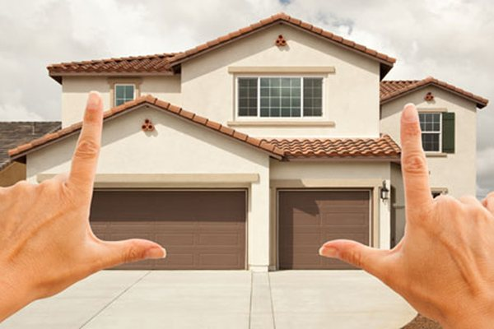

A valorização no imóvel, na hora de vender, não fará mal a ninguém. Algumas medidas são capazes de melhorar o valor do seu imóvel em até vinte por cento. São dicas simples, que na verdade primam pela qualidade concretamente da futura casa de outra pessoa. Não só a questão visual, mas também a infraestrutura devem corresponder às expectativas dos seus possíveis compradores.

Antes de tudo, deixar a casa organizada no momento das visitações para a venda é primordial. Para se realizar um bom negócio, também são necessárias reformas, como substituição de telhas ou vidros danificados, por exemplo. O ideal é que, durante a visitação, não haja mais nenhum desse tipo de problema com o imóvel. Pra completar, uma decoração agradável poderá valorizar o ambiente.

A seguir, 10 dicas para valorizar seu imóvel na hora da venda:

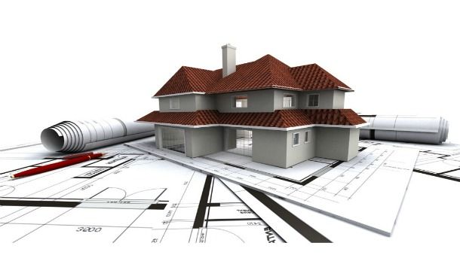

1. Home staging – originada nos Estados Unidos, a prática de home staging é a contratação de um profissional, geralmente um designer ou arquiteto, que agregará valor ao seu imóvel a partir de uma nova decoração. O objetivo é melhorar o visual do imóvel para agradar possíveis compradores. Essa técnica vem comprovadamente melhorando os valores de vendas de imóveis.

2. Manutenção em dia – quaisquer problemas em seu imóvel, como defeitos no piso ou nas partes de alvenaria, vazamentos, problemas elétricos e hidráulicos vão certamente causar desencanto imediato por parte do possível comprador. Por isso, a manutenção deve ser constante e preventiva, a fim de evitar esse tipo de transtorno.

3. Pintura em cores neutras e decoração – como não é possível adivinhar o gosto do freguês antes de conhecê-lo, e como também a pretensão é apresentar o imóvel para várias pessoas até o fechamento de um negócio, optar por cores claras e neutras não vai agredir a olhos mais sensíveis. Além disso, não manter no imóvel qualquer elemento decorativo que possam causar repulsa para alguns possíveis compradores é importante, como artefatos religiosos ou similares.

4. Fachada sempre bem cuidada – a área externa é a primeira impressão, e essa é a que fica! Então, manter uma fachada limpa e agradável é dever do vendedor, sobe pena de o visitante já não gostar de cara do imóvel só por conta de uma primeira má impressão.

5. Limpeza e organização – dispensa muitos comentários. Um comprador sentirá muito mais segurança em um imóvel limpo e organizado.

6. Jardim e quintal limpos – imagine uma casa limpíssima, mas que ao olhar pela janela o quintal está puro mato... Não há valorização possível para uma aparência metade bonita e metade desleixada.

7. Documentação e contas em dia – organize a papelada e tenha tudo à mão. Vai que gostam tanto do imóvel que a negociação é imediata? Antes de divulgar a venda do seu imóvel, tenha tudo correto sobre a documentação do imóvel.

8. Área externa – piscina, churrasqueira e afins. Deverão ter o mesmo cuidado do quintal, pois não adianta anunciar que há uma área externa atrativa e chegar na hora da visita ser só um buraco no meio do quintal.

Além das questões básicas, você deverá sempre primar pela transparência. Afinal, a compra e venda de um imóvel é uma negociação. Seja claro com o possível comprador, sempre.